Отчёт о работе
депутата Думы города Костромы
шестого созыва по избирательному округу № 11
Романа ЕвгеньевичаКопнина
2019 год
Уважаемые избиратели!
Прежде, чем подвести итоги пятого года работы в Думе города Костромы шестого созыва, я хочу поблагодарить жителей округа, которые мне помогают, людей активных и неравнодушных.
За активную жизненную позицию выражаю благодарность: Сидорову Олегу Алексеевичу, Нейской Тамаре Анатольевне, Афанасьеву Сергею Юрьевичу, Кулышевой Наталье Ивановне, Лямочкиной Ольге Дмитриевне, Черепановой Елене Дмитриевне, Соловьёвой Тамаре Николаевне, Евстратовой Юлии Борисовне, Королёвой Наталье Михайловне, Сироткиной Ольге Анатольевне, Ивановой Нонне Валентиновне, Семёнову Сергею Ивановичу, Ивашневой Анне Васильевне, Мухарамовой Прасковье Ивановне, Чернасовой Тамаре Алексеевне и председателю Совета ветеранов 11 избирательного округа г. Костромы Нелли Кирилловне Каниной, коллективу Детского морского центра и его директору Меньшиковой Наталии Анатольевне.

В прошлом году мы с вами:

- устраняли проблемы связанные со срывом графиков вывоза твёрдых коммунальных отходов на территории округа;

- выстраивали взаимодействие собственников многоквартирных домов с управляющими компаниями по вопросам обслуживания многоквартирных домов, определяли балансовую принадлежность канализационных сетей и детского игрового оборудования;

- решали вопросы по организации ремонтных работ канализационных колодцев и по расчетам с ПАО «ТГК-2»;

- прорабатывали вопросы по устройству парковок возле многоквартирных домов и готовили документацию;

- устраняли аварийные ситуации на территории округа;

- организовывали субботники;

- принимали участие в публичных слушаниях по бюджету города Костромы на 2020 год;

- решали множество текущих проблем.

Хочу отметить, что ни одно обращение жителей не осталось без внимания. Обращения избирателей рассматривались на личном депутатском приёме и встречах на территории округа. Для решения вопросов, волнующих избирателей, были подготовлены запросы в различные инстанции. Те проблемы, которые не удалось решить сразу, находятся на депутатском контроле, и я буду добиваться их решения.

В 2019 году проведено одно выездное совещание по вопросу ремонта дорог в границах избирательного округа.

Работа в округе велась по нескольким направлениям. Отчитаюсь более подробно по каждому из них.

БЕЗОПАСНОСТЬ ДОРОЖНОГО ДВИЖЕНИЯ

Вопрос обеспечения безопасности дорожного движения на территории округа остаётся одним из приоритетных. В прошедшем году был выполнен ямочный ремонт дорог на улицах Войкова, 8 Марта, Мясницкой, на вспомогательной дороге вдоль домов с нечётной стороны улицы Ивана Сусанина. На контроле были работы по нанесению дорожной разметки в пределах территории избирательного округа, установка «лежачего полицейского» и ограждения по улице Свердлова.

В рамках федеральной программы формирования комфортной городской среды во дворе дома № 41 по улице Войкова выполнены работы по укладке асфальтового покрытия дороги и тротуара.

Двор дома № 41 по улице Войкова
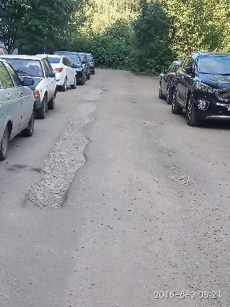 | 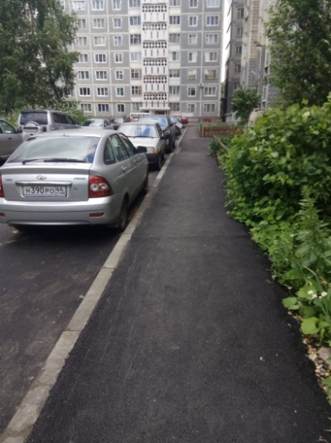 |  |  | 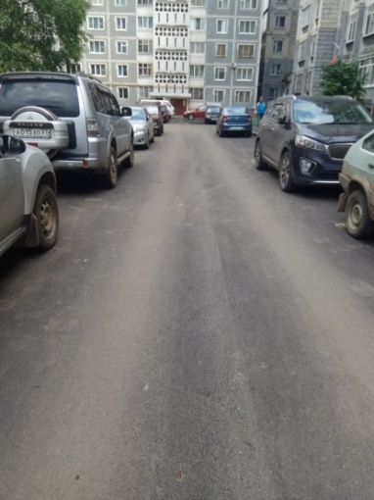
до | после

Грейдирование дорог на улицах Мясницкой и Войкова (участок дороги от улицы Энгельса до улицы Смоленской)
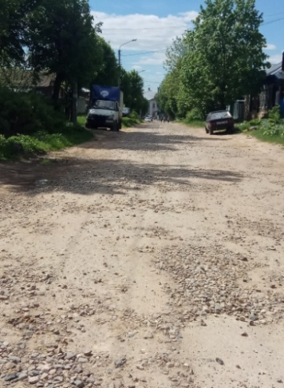 | 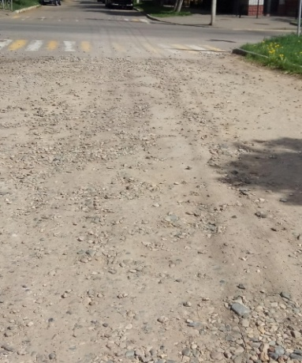 |  |  | 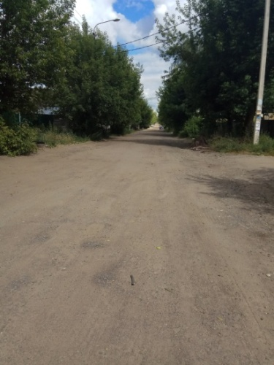

Установка ограждения и асфальтирование участка тротуара на улице Свердлова
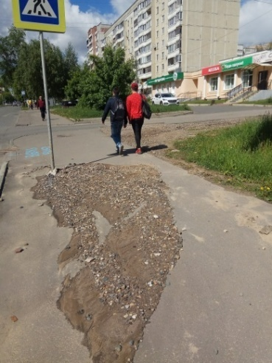 | 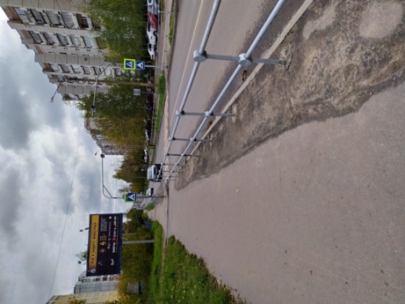 |  |  | 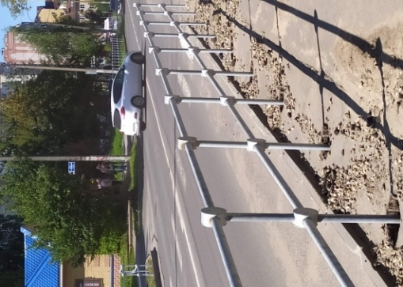
до | после
Асфальтирование участка тротуара в районе пешеходного перехода на улице Войкова. |  | 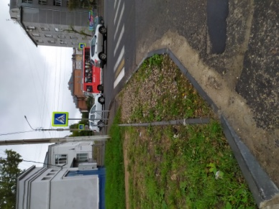 |  | 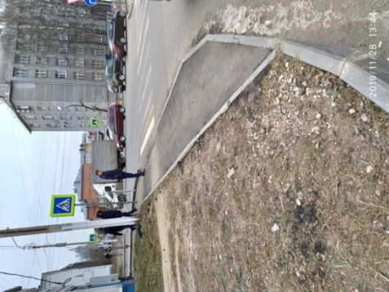
 |  | до |  | после

САНИТАРНОЕ СОСТОЯНИЕ ОКРУГА

На постоянном депутатском контроле санитарное состояние территории округа – окос травы, уборка снега содержание контейнерных площадок и своевременный вывоз мусора, устройство сплошного ограждения строительных площадок

Контейнерная площадка на улице Мясницкой
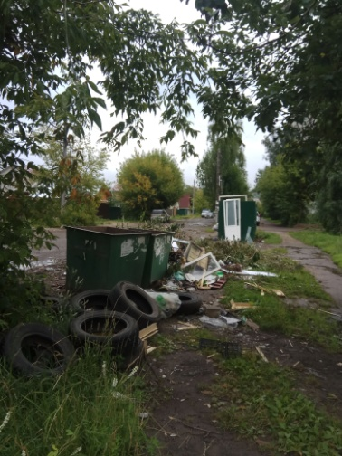 |  |  | 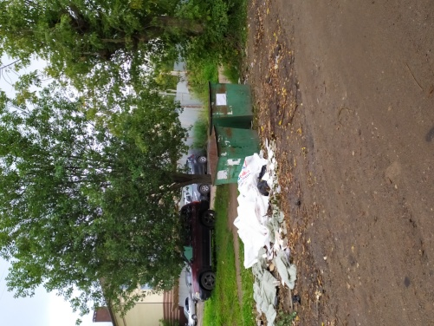 | 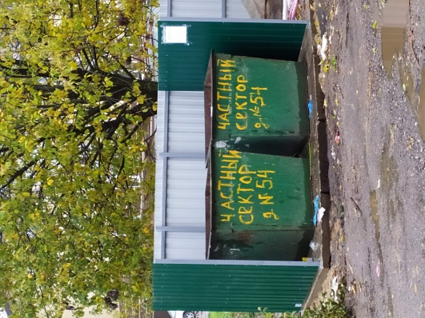
до |  |  |  | после
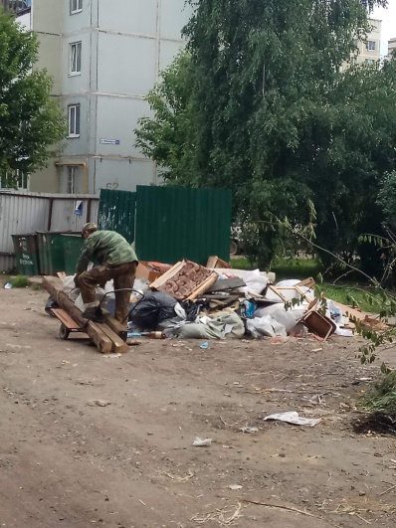 |  |  | 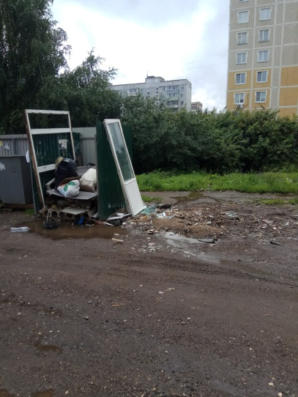 | 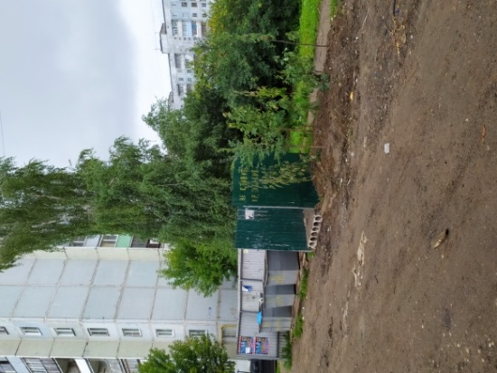
до |  |  |  | после
Окос травы вдоль улицы Войкова |  |  | 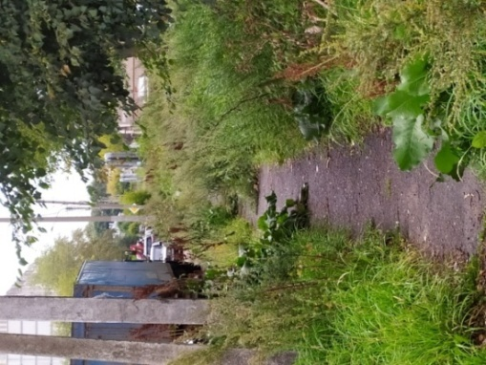 | 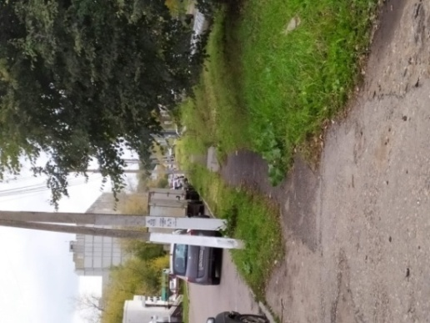
 |  |  | до | после

Организация устранения обрыва электропроводов на ул. Свердлова
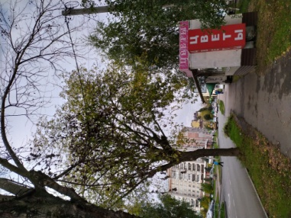 |  |  | 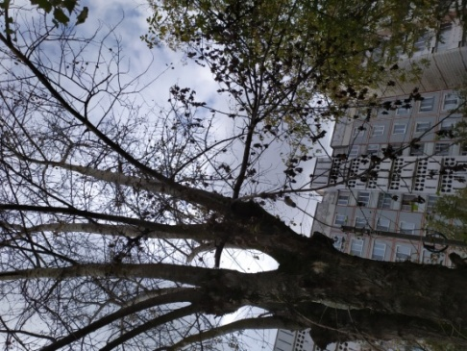 | 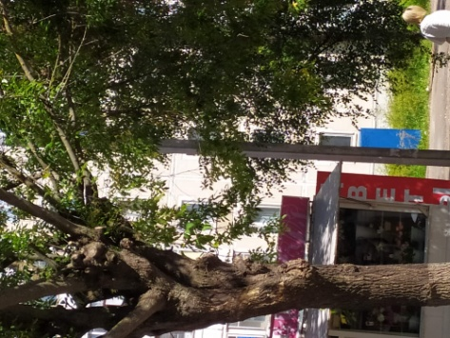
вид до обрезки веток над проводами |  |  |  | вид после
Организация ремонтных работ по ограждению строительных площадок на территории округа |  |  | 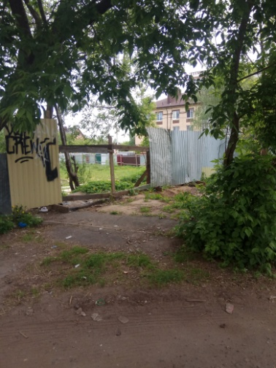 | 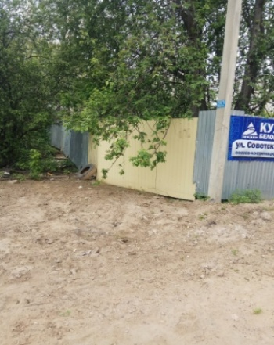
до |  |  |  | после
В 2019 году организовано участие жителей округа в публичных слушаниях по формированию бюджета города Костромы на 2020 год. Кроме этого, подготовлены предложения в расходную часть бюджета для решения ключевых проблем округа:
1. Выполнение работ по устройству дорожного покрытия на участке дороги улицы Войкова от улицы Энгельса до улицы Смоленской.
2. Устройство пешеходной дорожки от улицы Войкова до улицы Наты Бабушкиной вдоль вспомогательной дороги, расположенной с нечётной стороны улицы Ивана Сусанина.
3. Устройство участка дороги переулка Солнечный от улицы Мясницкой до улицы Свердлова.
4. Участок муниципальной вспомогательной дороги, со стороны улицы Свердлова вдоль дома № 88.
5. Устройство дорожного покрытия на улице Мясницкой.
6. Асфальтирование подъездной дороги к дому № 40 по ул. Войкова и 41 по ул. Ивана Сусанина со стороны ул. Войкова.
Подготовлен Перечень предложений по ремонту дорог на территории избирательного округа № 11 на 2020 год и направлен в адрес Главы города Костромы.
Организованно выездное совещание на территории округа с участием представителей Управления муниципальных инспекций Администрации города Костромы. Рассматривался вопрос аварийного состояния переулка Солнечного и сопредельных с ним строительных площадок. По результатам данного мероприятия был устранён прорыв коммуникаций и произведена подсыпка дорожного покрытия в месте подтопления. Кроме того, было отремонтировано ограждение строительных площадок.

СОЦИАЛЬНАЯ ПОДДЕРЖКА И ПОМОЩЬ

В 2019 году, как и раньше, я оказывал помощь в организации праздничных мероприятий ко Дню Победы в Великой Отечественной войне, Дню пожилого человека, Дню матери. Эти мероприятия проходили в здании Детского Морского Центра. Были организованы чаепития, вручение подарков гостям. Все участники этих мероприятий старались окружить заботой Ветеранов Великой Отечественной войны и бывших узников концлагерей. Хочу выразить огромную благодарность за организацию этих мероприятий директору Детского Морского Центра Меньшиковой Наталии Анатольевне, заместителю директора Осипович Елене Викторовне, педагогическому коллективу и талантливым учащимся Центра.

В 2019 году журналист Алевтина Новикова разместила в газете «Народная» воспоминания о войне, о жизни участников Великой Отечественной войны, проживающих на нашем округе - Владимира Тимофеевича Карина и Марии Фёдоровны Шевцовой.

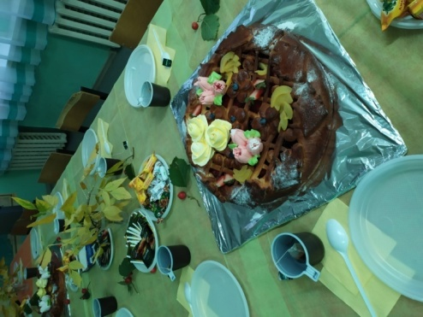 | 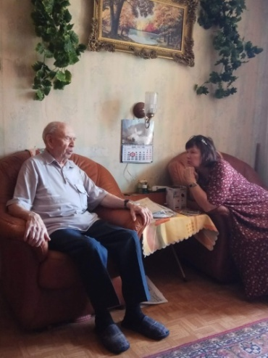 | 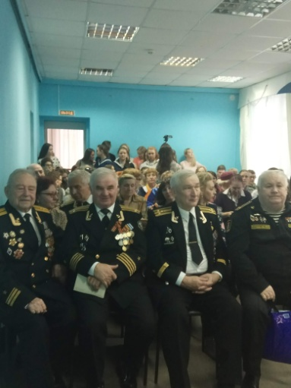
Чаепитие к Дню пожелого человека для ветеранов округа | Запись воспоминаний В.Т. Карина для газеты «Народная» | Концерт в Детском морском центре – День Победы в ВОВ 9 мая
Для участников ежегодной городской военно-спортивной эстафеты среди учреждений дополнительного образования города Костромы были приобретены призы (кубок, медали). |  | 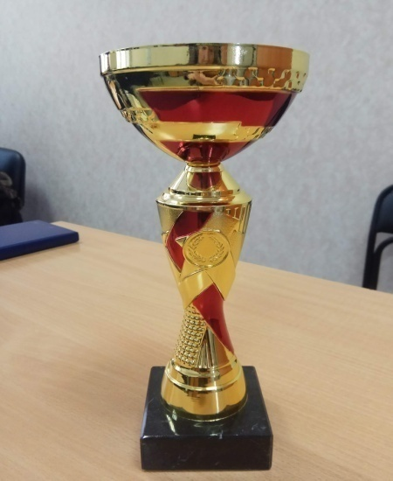

В 2019-ом году две команды ребят приняли участие в девятом городском первенстве по оздоровительному бегу на лыжах на приз Думы города Костромы среди учащихся.

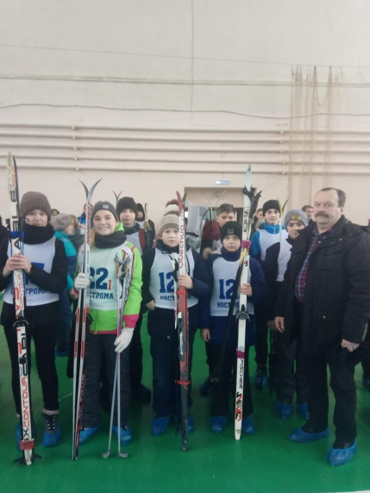 |  |  | 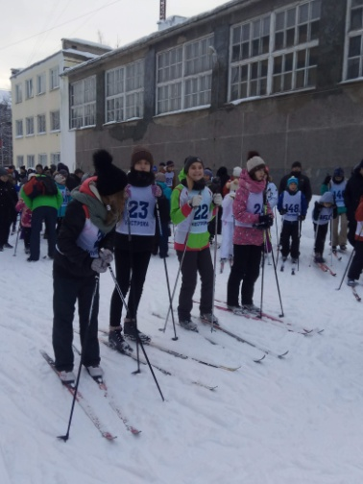 |  | 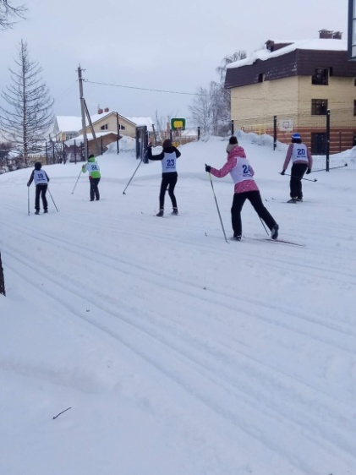
Уважаемые избиратели, «Общественная приёмная депутата» работает с 15.00 до 17.00 в последнюю среду месяца по адресу: ул. Ивана Сусанина, д. 52, РОГБОУ ДПО «Костромской областной институт развития образования» (актовый зал).

